Página de Inicio/HOME REFERENCIA

Título: NODO CTCI CENTRO SUR
Subtítulo: Promoviendo una incidencia positiva y territorializada de la Ciencia, la Tecnología, el Conocimiento y la Innovación en Ñuble y Biobío.

MENÚ PRINCIPAL
Nombre | Nuestro Nodo | Hoja de Ruta | Iniciativas Priorizadas | Noticias | Caja de Herramientas | Gobernanza y Articulación | Inteligencia CTCI | Red de Nodos
Desplegable 1 | - | - | Metodología de Misiones | - | - | Gobernanza Anticipatoria | Prospectiva y Futuros Territoriales | -
Desplegable 2 | - | - | Consorcios | - | - | Red Interinstitucional | Observatorio de Datos | -
Desplegable 3 | - | - | - | - | - | - | - | -
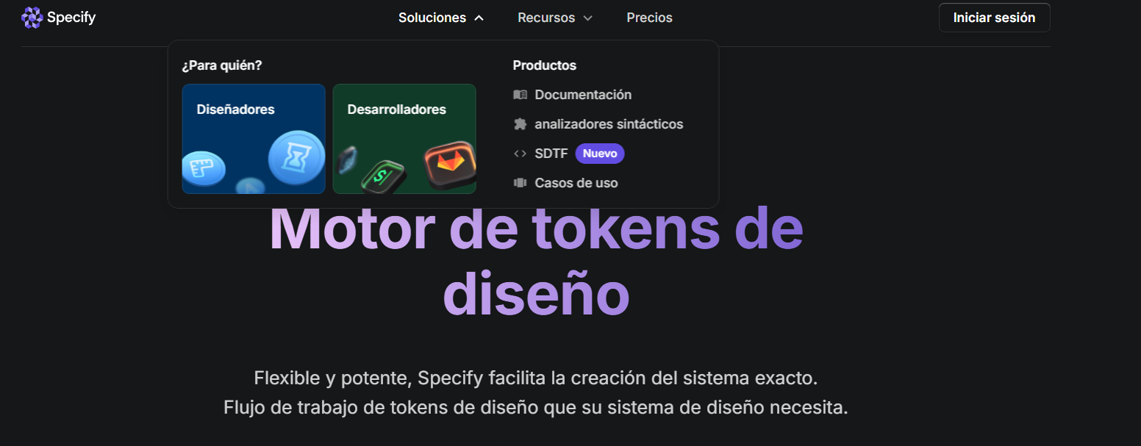
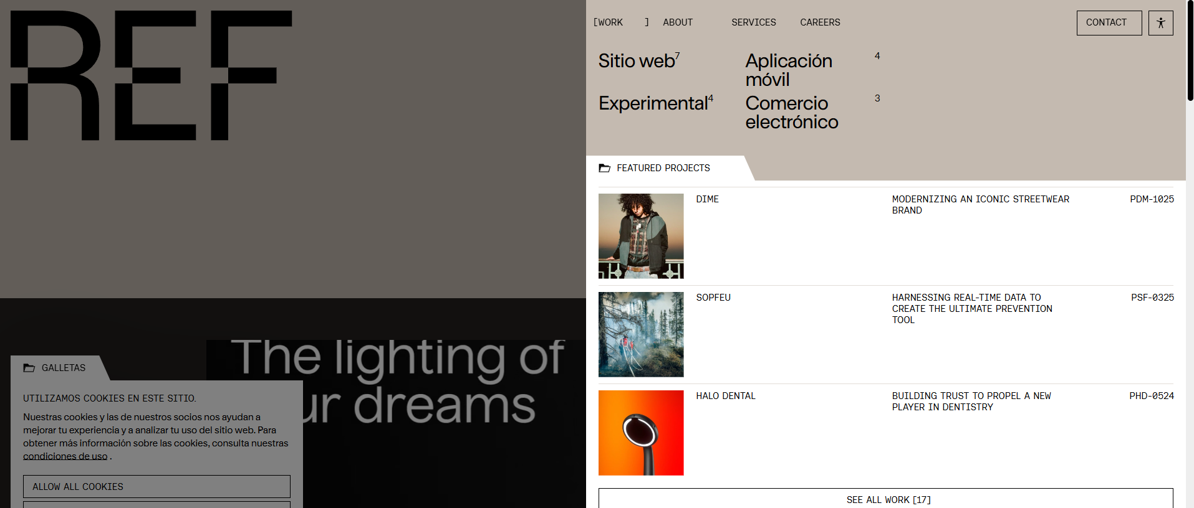
Presentación: Somos el Nodo CTCI Centro Sur, la plataforma de articulación científica e innovación de mayor envergadura y madurez de las Regiones de Ñuble y Biobío. Integramos la Red de Nodos Macrozonales financiados por la Agencia Nacional de Investigación y Desarrollo (ANID), que busca consolidar el desarrollo de la CTCI a lo largo del país. A nivel local, colaboramos con diferentes instituciones públicas y privadas para reconocer necesidades y capacidades particulares del territorio. Además, estamos alineados con las Estrategias Regionales de Ciencia, Tecnología e Innovación para el Desarrollo (ER-CTiD) y la Estrategia Nacional CTCI 2026 del Consejo CTCI. Nuestra visión estratégica basada en la Metodología de Misiones (POM) se evidencia en la Hoja de Ruta 2026-2035 que proponemos para Ñuble y Biobío.

Iniciativas Prioritarias:

Canalizamos nuestras misiones a través de iniciativas prioritarias que buscan resolver problemas concretos del territorio. Cada iniciativa es abordada por un Consorcio temático con misiones específicas:

1. Salud en Cáncer.
2. Agroalimentos y Silvoagropecuario Sostenible
3. Educación Basada en Evidencia.
4. Divulgación y Comunicación de la Ciencia.
5. Innovación y Aceleración de EBCT.
6. Alimentos de la Costa.
7. Reducción de Riesgos de Desastres.

Red Interinstitucional:

Logos de todas las instituciones asociadas al Nodo

Noticias:
Visualizador de entradas de las últimas noticias subidas a la página
Página: Nuestro Nodo

¿Quiénes Somos?

El Nodo CTCI Centro Sur es una plataforma de articulación y colaboración bi-regional que promueve el desarrollo territorial de la Ciencia, Tecnología, Conocimiento e Innovación (CTCI) en las Regiones de Ñuble y Biobío. Formamos parte de una red de Nodos Macrozonales financiados por la Agencia Nacional de Investigación y Desarrollo (ANID), que busca consolidar el desarrollo íntegro y territorializado de la CTCI a lo largo del país. Actualmente (2026) nos encontramos en nuestro quinto año de funcionamiento, siendo esta una etapa de Consolidación Estratégica para el Nodo.

Aseguramos la pertinencia técnica de nuestras actividades al estar alineados con las Estrategias Regionales de Ciencia, Tecnología e Innovación para el Desarrollo (ER-CTiD) y la Estrategia Nacional CTCI 2026 del Consejo CTCI. Además, alimentamos constantemente nuestros diagnósticos con insumos estratégicos validados.

A nivel local, colaboramos con diferentes instituciones públicas y privadas para reconocer las necesidades y capacidades particulares del territorio, destacando los Gobiernos Regionales, Seremis, Universidades y Corporaciones. Nuestra visión estratégica está basada en la Metodología de Misiones (POM), la cual se evidencia en las Hojas de Ruta a través de los Desafíos, Misiones e Iniciativas. Actualmente, nuestra Hoja de Ruta es exclusiva para Ñuble y Biobío y considera el periodo 2026-2035.

Nuestro Trabajo

Desde 2020 y hasta 2025 trabajamos como un Nodo Macrozonal que agrupaba cuatro regiones: O’Higgins, Maule, Ñuble y Biobío. Durante este periodo realizamos un diagnóstico macrozonal integral, combinando análisis de capacidades CTCI, revisión de políticas públicas, sesiones participativas y vigilancia tecnológica. La última actualización de la Hoja de Ruta Macrozonal evidenció desafíos que requerían alinear capacidades científicas, productivas y sociales para avanzar hacia un desarrollo sostenible y equitativo. Desde 2026 nos dividimos en dos nodos birregionales, permitiendo afinar la pertinencia territorial y concentrar los esfuerzos. Para O’Higgins - Maule se conformó el Nodo Nexo y nosotros seguimos siendo el Nodo CTCI Centro Sur, pero solo con Ñuble y Biobío.

Nuestro Equipo

Trabajamos con un variado equipo de personas que incluye perfiles experimentados y algunos nuevos talentos. Nuestro enfoque es proponer desde adentro hacia afuera prácticas de trabajo colaborativas e interdisciplinarias.

Alexis Salas Burgos
Director del Nodo

Marcela Cabezas San Martin
Directora Alterna

José Miguel Henríquez Almonacid
Coordinador Ejecutivo

María José Cofré Navarro
Coordinadora de Gobernanzas

Leonardo Melgarejo Uribe
Encargado de Data CTCI

Alonso Flores Álvarez
Encargado de Comunicaciones

Sandra Flores Cid
Asistente Administrativa

FOTOS EQUIPO (por completar)

Página: Ciencia con Propósito: Nuestra Estrategia Basada en Misiones

En el Nodo CTCI Biobío y Ñuble no solo generamos conocimiento; movilizamos la ciencia para resolver los desafíos más apremiantes de nuestras regiones. Para lograrlo, hemos adoptado un enfoque transformador a través de la Metodología de Misiones para la CTCI.

¿Qué es una Misión CTCI?
Inspirada en el enfoque de la economista Mariana Mazzucato, una misión es un compromiso colectivo para resolver un problema social o ambiental complejo mediante la innovación y la ciencia aplicada. A diferencia de las iniciativas más tradicionales, nuestras misiones se caracterizan por:

Nacer del territorio: Se definen de abajo hacia arriba (bottom-up), escuchando las necesidades reales de Biobío y Ñuble.

Ser colaborativas: Reúnen a la academia, el sector público, las empresas y la ciudadanía en una "cuádruple hélice".

Crear condiciones: No solo buscan una meta final, sino que instalan capacidades permanentes como infraestructura digital, laboratorios y gobernanzas regionales que perduran en el tiempo.

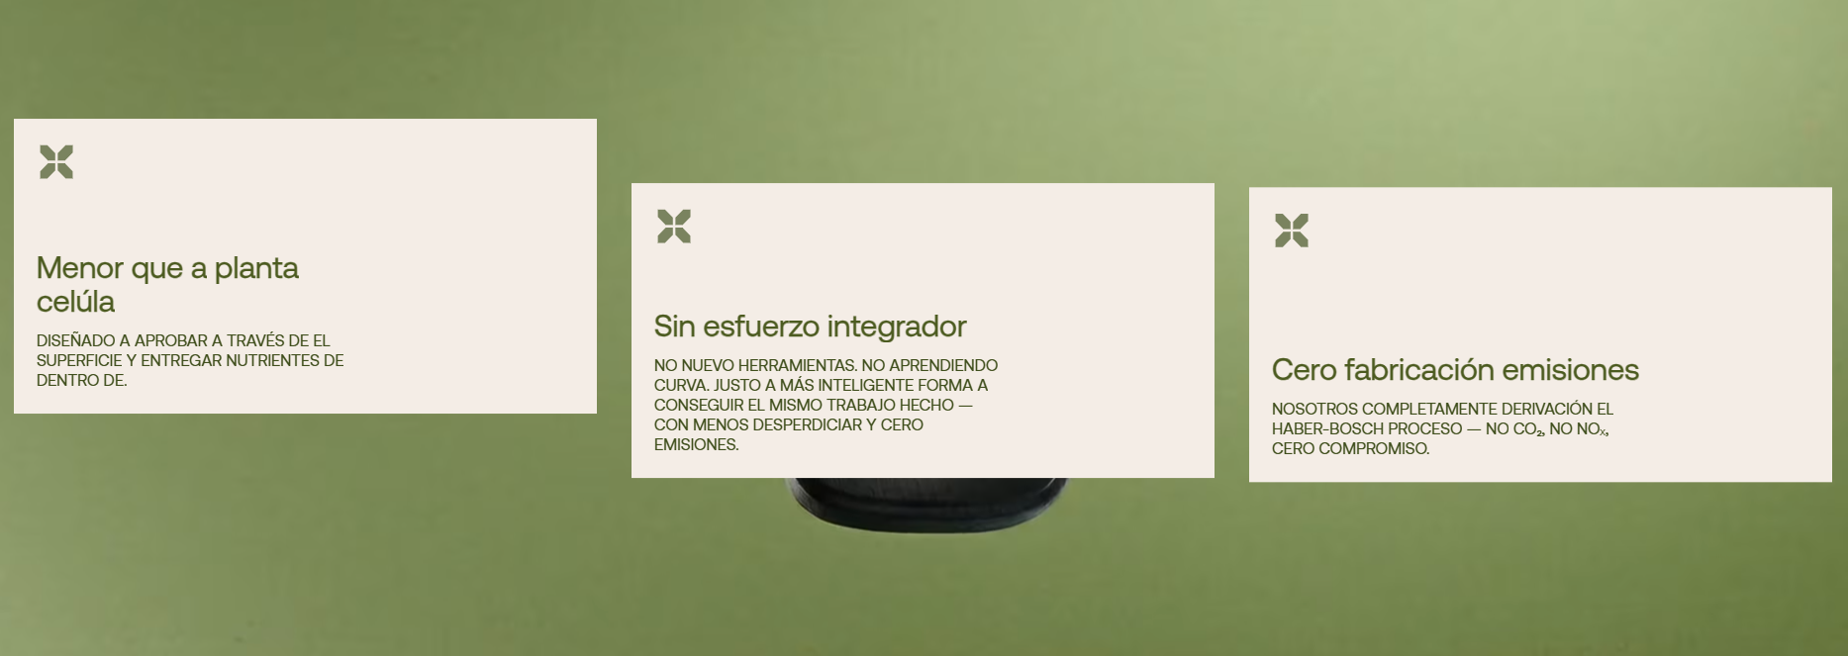
Nuestras misiones se operativizan a través de Consorcios de Investigación Territorial, que actúan como el núcleo donde la evidencia científica se traduce en soluciones concretas para las personas.

Estado de Avance: Del Diagnóstico a la Institucionalización
Tras un periodo inicial (2023-2025) enfocado en la construcción de capacidades y el diagnóstico de brechas, el Nodo entra ahora en una fase de consolidación y escalamiento (2026-2027). Actualmente, estamos trabajando siete misiones a través de siete Consorcios de Investigación Territorial, cada uno con distintas etapas de madurez.

Mirando hacia el 2035

Nuestra Hoja de Ruta 2026-2035 establece metas verificables para cada una de estas misiones. No solo medimos el éxito por el número de publicaciones, sino por el impacto sistémico: cómo transformamos nuestros "océanos narrativos" de la vulnerabilidad hacia la resiliencia y el bienestar territorial. El futuro no se predice, se prepara. Y nuestras misiones son el camino para construirlo hoy

Página Gobernanza Anticipatoria: una mirada Estratégica Birregional

Nuestra gobernanza se organiza bajo un modelo de cuádruple hélice que articula a la academia, el sector público, el sector productivo y la sociedad civil con un objetivo claro: consolidar una infraestructura de desarrollo territorial CTCI para Ñuble y Biobío. En este sentido, formar comités u organismos que integran estos grupos no es un fin en sí mismo, es más bien una condición habilitante para que la Ciencia, la Tecnología, el Conocimiento y la Innovación generen impacto positivo real en el territorio.

Comité de Coordinación Macrozonal (CCM)

El CCM es la instancia ejecutiva central de nuestra gobernanza. Opera como una Mesa de Fomento: una figura voluntaria y sin personalidad jurídica propia, sostenida en acuerdos y convenios interinstitucionales. Es una decisión deliberada para no sumar burocracia a un ecosistema que ya cuenta con múltiples instancias de coordinación (comités CTCI, CORFO/Sercotec, corporaciones de fomento, entre otras).

Su arquitectura se organiza en tres niveles:
- CCM Ejecutivo: reúne a los tomadores de decisión -vicerrectores/directores de investigación, la Seremi CTCI Centro Sur, autoridades de los Gobiernos Regionales (DIFOI/DIPLADE) y las corporaciones regionales de fomento- para validar nuestra Hoja de Ruta, priorizar inversiones y alinear las agendas regionales.
- CCM Ampliado: incorpora a un abanico más amplio de actores (municipalidades, establecimientos educacionales, centros de investigación, agrupaciones productivas e iniciativas ANID) que retroalimentan el trabajo del Nodo.
- Gobernanzas de Consorcios: con voz consultiva y propositiva, aseguran que la evidencia científica de cada consorcio temático llegue efectivamente a la toma de decisiones públicas.

Una Gobernanza Anticipatoria (prospectiva)

Alineados con el marco de la OCDE y el modelo de capacidades TOPP (Técnicas, Operativas, Políticas y Prospectivas) de la CEPAL, el Nodo ha adoptado un modelo de "Gobernanza Anticipatoria". Desarrollamos cinco capacidades para tomar mejores decisiones frente a la incertidumbre:
- Sensing: vigilancia de señales débiles del entorno.
- Foresight: diseño de escenarios y pruebas de robustez para la Hoja de Ruta.
- Experimenting: consorcios como laboratorios de políticas y sandboxes regulatorios.
- Organising: arquitectura institucional estable, con la figura del Enlace Prospectivo.
- Reflexivity: aprendizaje continuo mediante matrices de madurez.

Buscamos que la prospectiva no dependa solo de la voluntad de los equipos técnicos, sino que quede anclada institucionalmente y sea capaz de sostenerse más allá de los ciclos políticos.

Estado de Avance:

En esta nueva etapa de Consolidación articulamos a 11 instituciones bajo la modalidad de Mesa de Fomento. El CCM Ejecutivo reúne a seis universidades birregionales -entre ellas la Universidad del Bío-Bío, la Universidad Católica de la Santísima Concepción, la Universidad San Sebastián y la Universidad de las Américas, con la Universidad de Concepción como institución ejecutora desde el inicio-, los Gobiernos Regionales de Ñuble y Biobío, y las corporaciones de fomento productivo Desarrolla Biobío y CorÑuble. Este periodo también aborda el desarrollo y/o consolidación de la gobernanza que se despliega en los Siete Consorcios de Investigación Territorial.

Articulación Interinstitucional y oportunidades internacionales

A nivel regional, trabajamos en colaboración conjunta con la Seremi CTCI Centro Sur en la co-construcción de la hoja de ruta birregional y la reactivación de los Comités Regionales de CTi para el Desarrollo (CR-CTi+D). En articulación con los Ecosistemas Regionales, se ha desarrollado la vinculación con Centros I+D, Corporaciones de Fomento, Universidades, Organismos Públicos (Servicios de Salud, por ejemplo) y otros actores. A nivel nacional e internacional, hemos sumado alianzas con la Red Latinoamericana de Investigación en Políticas Públicas, el Laboratorio de Ciencia y Tecnología de UNESCO, el Consejo Nacional CTCI y la red CEPAL/ILPES, junto a talleres especializados de prospectiva y vigilancia tecnológica con expertos internacionales.

Página Hoja de Ruta

¿Qué es la Hoja de Ruta?

La Hoja de Ruta es un documento estratégico territorial para el corto, mediano y largo plazo. Constituye una arquitectura territorial basada en Misiones construida mediante un enfoque de gobernanza colaborativa. En su creación participan diversos actores del mundo académico, político y empresarial, con el objetivo de alinear las capacidades científicas con los desafíos sociales y productivos de la macrozona.

Al trabajar con la Metodología de Misiones, este documento define la trayectoria de nuestro Ecosistema CTCI y establece metas verificables, convirtiéndose en un instrumento sólido para traducir prioridades públicas en agendas operativas con pertinencia territorial. Actualmente, la Hoja de Ruta releva 7 iniciativas prioritarias que se trabajan por medio de Consorcios; 5 consolidados y 2 en instalación.

Principales brechas y datos macrozonales:

La última actualización de la Hoja de Ruta evidencia las siguientes brechas estructurales:

Gobernanza: Articulación interinstitucional insuficiente y fragmentada.

Infraestructura Digital: Déficits en datos y analítica para la toma de decisiones basada en evidencia.

Capital Humano: Escasez de personal avanzado e investigación aplicada con pertinencia territorial.

Innovación: Baja densidad de ecosistemas y débil conexión entre la academia, la industria y las pymes.

Financiamiento: Mecanismos débilmente articulados para conectar la I+D+i con necesidades sociales.

Datos macrozonales clave:

Inversión en I+D: Chile invierte aproximadamente un 0,39% del PIB, muy por debajo del promedio OCDE de 2,7%.

Investigadores: Se reportan cerca de 731 investigadores por millón de habitantes, lo que evidencia una brecha en capital humano avanzado.

Innovación: Chile ocupa la posición 68° en el ranking global de innovación

Link a descarga directa de la Hoja de Ruta 2026

Página General de Consorcios

Nuestra Historia de Transformación Territorial

En el Nodo CTCI creemos que las historias que nos contamos sobre nuestro territorio definen el futuro que podemos construir. No nos limitamos a gestionar proyectos; estamos articulando plataformas de cambio que conectan a la academia, el gobierno, las empresas y la ciudadanía para enfrentar desafíos que nadie puede resolver por sí solo. Nuestros Consorcios son el motor de esta visión: espacios donde el conocimiento científico se traduce en bienestar personal, identidad cultural y transformaciones estructurales para Biobío y Ñuble.

Actualmente Funcionan Siete Consorcios:

Consorcio de Salud en Cáncer: Busca instalar una infraestructura científico-sanitaria integrada, que incluye un Biobanco Territorial, una plataforma de Ensayos Clínicos y un Observatorio de Cáncer, con el fin de mejorar el diagnóstico temprano y caracterizar el riesgo oncológico poblacional.

Consorcio de Agroalimentos y Silvoagropecuario Sostenible: Su objetivo es modernizar las cadenas agroforestales mediante la bioeconomía circular y la adopción de tecnologías sostenibles, fortaleciendo la resiliencia productiva y la competitividad regional.

Consorcio de Educación con Evidencia CTCI: Se enfoca en consolidar un ecosistema de educación basada en evidencia para mejorar el clima escolar, el bienestar socioemocional y la pertinencia pedagógica mediante guías técnicas y protocolos validados.

Consorcio de Divulgación y Comunicación de la Ciencia: Orientado a producir contenidos de alta calidad (como la serie "Voces del Territorio") y fortalecer la marca "Saber Conecta" para asegurar que el conocimiento científico sea valorado y adoptado por la ciudadanía.

Consorcio de Innovación y Aceleración de EBCT: Iniciativa que busca acelerar el desarrollo y escalamiento de Empresas de Base Científico-Tecnológica (EBCT) a través de una gobernanza robusta, articulando incubadoras y fomentando la internacionalización.

Consorcio de Alimentos de la Costa: Enfocado en la economía azul, busca habilitar innovaciones tecnológicas en alimentos marinos, bioprocesos y valor agregado costero para diversificar la matriz productiva del borde costero.

Consorcio de Reducción de Riesgos de Desastres: Centrado en el riesgo de inundaciones, este consorcio articula evidencia científica con instituciones públicas (GORE, SENAPRED) para fortalecer la planificación climática y la prevención basada en ciencia.

Consorcio de Salud en Cáncer - C1
Misión: Diagnóstico de Precisión y Equidad Oncológica Macrozonal.
Estado: Consolidado (Alta Autonomía).

Hacia una Salud de Precisión para Todos

En nuestra macrozona, el cáncer ha sido una sombra que afecta con mayor fuerza a quienes viven lejos de los grandes centros urbanos o dependen exclusivamente de la red pública. El Consorcio de Salud en Cáncer nace para cambiar este guión, instalando una infraestructura científico-sanitaria que permita que un diagnóstico temprano y preciso no sea un privilegio, sino un derecho garantizado por la ciencia local. Con una red sólida de 27 instituciones, estamos proponiendo la creación del Centro Territorial de Investigación Oncológica Integrativa (CTIOi) y participando en desafíos globales como el City Cancer Challenge para traer estándares internacionales a nuestra realidad regional. Nuestra meta es simple pero poderosa: salvar vidas mediante la evidencia y la equidad.

Consorcio de Agroalimentos y Silvoagropecuario Sostenible - C2
Misión: Bioeconomía · Transición Productiva Sostenible y Regenerativa.
Estado: Consolidado (Alta Autonomía).

Cultivando Resiliencia en Nuestra Tierra

Nuestros campos y bosques enfrentan hoy la amenaza climática más severa de su historia: incendios recurrentes y una escasez hídrica que pone en riesgo nuestra forma de vida. Ante este escenario, este consorcio propone una transición hacia una bioeconomía regenerativa, donde la tecnología y la naturaleza trabajen en armonía para fortalecer la competitividad de nuestras pymes y cooperativas rurales. A través de pilotos tecnológicos y herramientas como la Plataforma D4, estamos mapeando nuestras capacidades para asegurar que los productos de Biobío y Ñuble sean reconocidos en el mundo por su origen sostenible y su trazabilidad. Es la ciencia al servicio de una tierra que vuelve a florecer.

Consorcio de Educación Basada en Evidencia (EBE) - C3
Misión: Educación · EBE y Políticas Públicas Educativas con Pertinencia Territorial.
Estado: Consolidado (Alta Autonomía).

Ciencia para el Bienestar en las Aulas

A menudo, la investigación pedagógica que se produce en las universidades tarda años en llegar al profesor que está frente a un curso vulnerable enfrentando problemas de convivencia o violencia. El Consorcio de Educación rompe esa barrera, creando un puente directo entre la evidencia científica y la práctica cotidiana en la escuela. Trabajando codo a codo con los SLEP y el Ministerio de Educación, estamos desarrollando protocolos validados y repositorios de acceso libre para que directivos y docentes tengan herramientas reales para mejorar el clima escolar y la recuperación de aprendizajes. Creemos que cada niño y niña de nuestro territorio merece una educación que aprenda de la ciencia para cuidar su futuro.

Consorcio de Divulgación y Comunicación - C4
Misión: Apropiación Social del Conocimiento CTCI · Marca Territorial “Saber Conecta”.
Estado: En consolidación (Autonomía Media).

Saber Conecta: La Voz de Nuestro Conocimiento

La ciencia no debe ser un secreto guardado en laboratorios, sino una conversación abierta en las plazas, las casas y los medios de comunicación. Bajo la marca 'Saber Conecta', este consorcio transversal busca que cada ciudadano se reconozca en el conocimiento que generamos. A través de iniciativas como la serie audiovisual "Voces del Territorio" visibilizamos el trabajo de nuestras investigadoras y líderes comunitarios, transformando datos complejos en relatos que inspiran acción y orgullo. Nuestra misión es cultural: construir una sociedad informada donde la ciencia sea la base para tomar decisiones que mejoren nuestra vida común.

Consorcio de Innovación y Aceleración de EBCT - C5
Misión: Misión Innovación · Ecosistema de EBCTs y Transferencia Tecnológica Macrozonal.
Estado: En consolidación (Autonomía Media).

Acelerando el Mañana desde Biobío y Ñuble

Nuestra macrozona rebosa de talento, pero muchas veces las empresas de base científica y tecnológica (EBCT) se sienten aisladas o sin el apoyo necesario para escalar sus soluciones al mercado global. Este consorcio es el brazo técnico que articula incubadoras y centros tecnológicos para construir una gobernanza robusta de innovación. Ya hemos entregado el primer catastro regional de EBCTs y estamos diseñando roadmaps tecnológicos en sectores estratégicos como Agrotech y Healthtech. Queremos que el próximo gran avance tecnológico que cambie el mundo nazca aquí, impulsado por un ecosistema regional que cree en su propia capacidad de invención.

Consorcio de Alimentos de la Costa - C6
Misión: Economía Azul · Sistemas Costeros · Consorcio Espejo con CIV-VAL.
Estado: En instalación (Baja Autonomía).

El Océano como Nuestra Nueva Frontera Sostenible

Nuestro borde costero es mucho más que pesca; es un ecosistema de oportunidades que hoy se encuentra vulnerable ante el cambio climático y la dependencia de productos de bajo valor agregado. Inspirados en el éxito de modelos como CITVAL, este consorcio busca desarrollar la economía azul en Biobío, habilitando innovaciones en bioprocesos y alimentos marinos. Trabajamos junto a las comunidades de pescadores artesanales para diseñar pilotos que diversifiquen su matriz productiva y agreguen valor a los recursos del mar. Miramos al Pacífico no sólo como un recurso, sino como un laboratorio vivo de innovación y resiliencia costera.

Consorcio de Reducción de Riesgos de Desastres - C7
Misión: Resiliencia Climática · Gestión del Riesgo de Inundaciones · Gobernanza Birregional.
Estado: En instalación (Baja Autonomía).

Ciencia como Escudo ante la Emergencia

Las inundaciones de los ríos Biobío, Itata y Maule nos han recordado con crudeza nuestra fragilidad ante la naturaleza. El Consorcio de Reducción de Riesgos nace con un mandato de protección: integrar la mejor evidencia científica en la planificación de los Gobiernos Regionales, SENAPRED y los municipios. Estamos diseñando portafolios de I+D+i enfocados en la prevención y la alerta temprana, transformando la experiencia traumática de eventos pasados en una cultura de preparación basada en datos. No podemos evitar que llueva, pero con ciencia y organización birregional, podemos evitar que el agua se convierta en una tragedia para nuestras comunidades.

Página Caja de Herramientas

Por ahora considerar la misma estructura y contenido que tiene la página homónima de la web actual: https://www.ctci.cl/caja-de-herramientas/

Página Noticias

Visor de noticias tradicional, debe agrupar todas las noticias que están alojadas ahora en la página actual del Nodo e incluir un filtro por categorías (categorización pendiente)

Página Futuros Territoriales: El Mañana que Construimos para Biobío y Ñuble

En el núcleo de la red que conforma el Nodo CTCI para Biobío y Ñuble reside una convicción fundamental: el futuro no se predice, se prepara.

Lejos de entender el porvenir como un destino predeterminado ante el cual solo cabe la resignación, visualizamos un espacio de múltiples posibilidades que se moldea a través de las decisiones estratégicas que tomamos en el presente. Nos guía la voluntad de transformar la incertidumbre estructural en inteligencia anticipatoria, buscando que nuestras regiones dejen de ser meros espectadores de las crisis globales para convertirse en protagonistas de su propia transformación territorial.

La Capacidad de Anticipar en un Mundo de Policrisis

Habitamos una era de "policrisis", caracterizada por la erosión de los órdenes tradicionales y la convergencia de desafíos sin precedentes en lo demográfico, lo climático y lo tecnológico. Ante este panorama, entendemos que la comunicación orientada al futuro no es una herramienta accesoria, sino una capacidad estratégica vital.

Nuestra visión se orienta a fomentar una "alfabetización de futuros" en el ecosistema regional, facilitando que investigadores, tomadores de decisiones y la ciudadanía en su conjunto comprendan las condiciones límite de nuestro territorio para transformarlas en oportunidades de renovación.

Transformando Nuestra Identidad y Creencias

Nuestra labor aspira a trascender la gestión técnica de datos para influir positivamente en las identidades y creencias de la macrozona. Estos ecosistemas profundos de preconceptos y normas culturales son los que hoy definen qué es lo que Biobío y Ñuble consideran posible para sí mismas. Nos convoca el desafío de desplazar los relatos de vulnerabilidad y fragmentación institucional por nuevas narrativas basadas en el bienestar, la equidad y la resiliencia científica.

Preparándonos para Mundos Plausibles (Horizonte 2026-2035)

Para asegurar que nuestra Hoja de Ruta sea dinámica, adaptativa y resiliente ante los cambios de la próxima década, nos hemos propuesto el ejercicio de testear -apoyados en IA- nuestras iniciativas frente a algunos mundos posibles, que funcionan como brújulas para decidir hoy con mayor resiliencia:

Renacimiento Macrozonal: Un horizonte donde la madurez de nuestros consorcios florece bajo un financiamiento estable y una adaptación gradual.

Laboratorio de Resiliencia: Un mundo donde la severidad climática nos convoca a convertirnos en referentes mundiales en adaptación hídrica y gestión de riesgos.

Austeridad Estratégica y Triaje Territorial: Escenarios de restricción donde el compromiso es utilizar la inteligencia territorial para proteger lo esencial y orientar con rigor los esfuerzos de reconstrucción.

Nuestro objetivo es trabajar para que, independientemente de cuál de estos mundos se manifieste, Biobío y Ñuble cuenten con el escudo de la ciencia y la fuerza de un relato compartido para prosperar. El futuro es, en última instancia, una construcción colectiva que ya hemos comenzado a diseñar.

Página Observatorio de Datos

(esta página debe existir pero en blanco porque la completará Leonardo más adelante -espero que pronto-)

Red Interinstitucional REFERENCIA

El Nodo CTCI Centro Sur se estructura bajo una gobernanza bi-regional (Biobío y Ñuble) y cuenta con una sólida red de instituciones que aportan desde la academia, el sector productivo y el sector gubernamental. La institución beneficiaria y ejecutora principal es la Universidad de Concepción (UdeC).

A continuación, se detalla el listado de las instituciones asociadas al Nodo, clasificadas según su naturaleza y rol:

1. Instituciones desde la Academia
Estas instituciones proporcionan la base científica y el capital humano avanzado para el desarrollo de los consorcios y misiones territoriales:

Universidad de Concepción (UdeC): Institución beneficiaria con presencia bi-regional y campus en Concepción, Chillán y Los Ángeles. Es el principal motor de investigación y postgrado de la macrozona, aportando más de 30 centros e institutos de investigación, además de unidades de transferencia tecnológica e incubación.

Universidad Católica de la Santísima Concepción (UCSC): Institución bi-regional enfocada en la formación integral y la transferencia de conocimiento vinculada al entorno. Su plan estratégico prioriza la investigación e innovación respondiendo a desafíos contemporáneos.

Universidad del Bío-Bío (UBB): Universidad estatal con sedes en Concepción y Chillán. Destaca por su enfoque en ingeniería, arquitectura y ciencias empresariales, orientando su quehacer al desarrollo sostenible y la identidad cultural de las regiones de Biobío y Ñuble.

Universidad San Sebastián (USS): Institución que ofrece una amplia gama de programas en salud, ingeniería y ciencias sociales. Su contribución se centra en el desarrollo del conocimiento mediante investigación y programas de doctorado, promoviendo la movilidad social.

Universidad de las Américas (UDLA): Se incorpora como una nueva institución asociada con alcance bi-regional consolidado. Su misión estratégica es impulsar el desarrollo sostenible de la macrozona mediante la generación y adopción de innovación.

Universidad Adventista de Chile (UNACH): Ubicada en Chillán, forma parte de una red mundial de instituciones educativas. Contribuye desde áreas como educación, salud, ingeniería y teología al desarrollo productivo y social de la región y el país.

2. Instituciones Asociadas al Desarrollo Productivo
Estas entidades actúan como puentes entre la academia y el sector empresarial regional:
Desarrolla Biobío (Corporación de Desarrollo Productivo): Corporación público-privada que articula los sectores empresarial, académico y público para promover el desarrollo económico y social del Biobío.
Actúa como un facilitador de la gobernanza regional y monitorea las estrategias de desarrollo.

CorÑuble (Corporación de Adelanto y Desarrollo de Ñuble): Organización privada sin fines de lucro que busca potenciar el liderazgo de la sociedad civil y el desarrollo económico regional mediante la atracción de inversiones y la retención de capital humano.

3. Servicio Público:
Representan la gubernamentalidad y aseguran que la ciencia se alinee con las políticas públicas locales:

Gobierno Regional del Biobío: Organismo encargado de impulsar el desarrollo económico, social y cultural bajo principios de transparencia y sostenibilidad, resguardando el patrimonio regional.

Gobierno Regional de Ñuble: Institución recientemente creada que lidera el desarrollo sustentable del territorio desde la cordillera al mar, con un fuerte enfoque en la coordinación público-privada y la innovación.

Seremi de CTCI para Ñuble y Biobío: organismo de administración del estado birregional que vela por el desarrollo de la CTCI al territorializar las políticas públicas ministeriales y gubernamentales. Destaca su rol colaborador al respaldar el quehacer del nodo desde sus inicios.

4. Socios Internacionales

Instituciones que aportan visión global y metodologías de prospectiva:
Red Latinoamericana de Futuros: Fundación internacional que busca expandir la colaboración y el aprendizaje permanente en el estudio de futuros en Latinoamérica.

Red Colombiana de Divulgación Científica: Fundación orientada a consolidar la comunicación científica en la región, asesorando e incidiendo en tomadores de decisiones.

Red de Nodos (REFERENCIA Y CONTENIDO)

Toda la información que debe estar en esta página está en el consolidado.

Consolidado de información sobre Nodos de Laboratorios Naturales y Nodos Macrozonales ANID

Este es el ejercicio que hice yo para su despliegue. Considerarlo una posibilidad, no un requisito.

mapa_interactivo nodos y laboratorios izquierda.html

Ejemplos para banco de imágenes: https://bancoaudiovisual.sernatur.cl/material/?id=5e08932b-2115-4fb6-9237-22a590d5292c

https://bancoaudiovisual.sernatur.cl/material/?id=4f1ac46d-e9ae-4ae0-af77-6c3c547901aa

https://bancoaudiovisual.sernatur.cl/material/?id=310a6f7e-51c0-48ec-be46-4c7666017970

https://bancoaudiovisual.sernatur.cl/material/?id=2e982ab1-48b6-43e9-8d14-eeee3f992e98

En general, panorámicas de dron, alturas, hitos naturales, ciudades, industria, universidades, que sea representativo de Ñuble y Biobío.

